LEI MUNICIPAL Nº 7.226, DE 12 DE ABRIL DE 2.010

Autógrafo nº 86/10 – Projeto de Lei nº 58/10
Autor: Mesa da Câmara Municipal de Araraquara

Dá nova redação a dispositivos, da Lei Municipal nº 6646, de 31 de outubro de 2.007, alterada por leis posteriores, que dispõe sobre a Organização, altera o Quadro Especial dos Servidores e institui o Plano de Cargos e Salários do Legislativo do Município de Araraquara-SP e dá outras providências.

O Prefeito do Município de Araraquara, Estado de São Paulo, no exercício de suas atribuições legais, e de acordo com o que aprovou a Câmara Municipal em sessão ordinária de 06 de abril de 2.010, promulga a seguinte lei:

Art. 1º Na Lei Municipal nº 6646, de 31 de outubro de 2.007, que dispõe sobre a Organização, altera o Quadro Especial dos Servidores e institui o Plano de Cargos e Salários do Legislativo do Município de Araraquara-SP e dá outras providências, são introduzidas as seguintes alterações:

I – O artigo 20 passa a vigorar com a seguinte alteração:

Art. 20. Os cargos e funções que integram a Administração Geral são os constantes do quadro abaixo:

Nome do Posto | Qtd | Pré-requisitos para investidura, descrição e padrão de vencimento
Administrador Geral | 1 | Anexo I, item 01
Procurador Jurídico | 1 | Anexo I, item 24
Técnico em Informática | 3 | Anexo I, item 26
Agente Administrativo | 11 | Anexo I, item 02
Chefe de Protocolo, Arquivo e Memorial | 1 | Anexo I, item 13
Coordenador de Recursos Humanos | 1 | Anexo I, item 20
Chefe de Patrimônio e Serviços | 1 | Anexo I, item 14
Chefe do Setor Transportes | 1 | Anexo I, item 21
Chefe do Setor de Informática | 1 | Anexo I, item 22
Motorista | 8 | Anexo I, item 23
Coordenador de Materiais | 1 | Anexo I, item 19
Almoxarife | 1 | Anexo I, item 03

Parágrafo único. A representação gráfica esquemática da estrutura da Administração Geral é a constante no organograma abaixo:

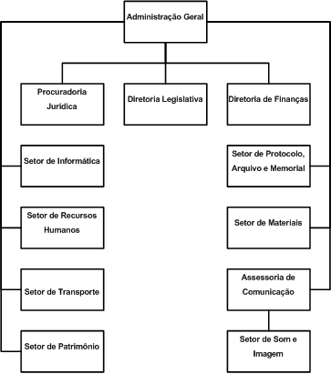

II – O artigo 22 passa a vigorar com a seguinte alteração:

Art. 22. Os cargos, empregos e funções da Diretoria Legislativa são os constantes do quadro abaixo:

Nome do Posto | Qtd | Pré-requisitos para investidura, descrição e padrão de vencimento
Diretor Legislativo | 1 | Anexo I, item 17
Assessor Técnico | 3 | Anexo I, item 09
Chefe de Expediente do Poder Legislativo | 1 | Anexo I, item 12
Assistente de Plenário | 5 | Anexo I, item 10
Agente Administrativo | 7 | Anexo I, item 02

Parágrafo único. A representação gráfico-esquemática da estrutura da Diretoria Legislativa é a constante do funcionograma abaixo:

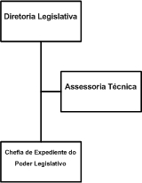

III – No Anexo I, são efetuadas as seguintes alterações, mantidas as demais:

Anexo I

Nomenclatura, Referência, Provimento e Atribuições dos Cargos

Nomenclatura proposta | Padrão | Tipo do Posto e Descrição de Atribuições
Chefe de expediente do poder legislativo | 108 | Função de Confiança, tendo como pré-requisito, no mínimo, quatro anos de efetivo exercício na Câmara Municipal, subordinado diretamente ao Diretor Legislativo, com jornada especial de trabalho rotineira, compete-lhe superintender os serviços relativos ao expediente das sessões legislativa e o suporte às comissões, bem como os serviços de suporte ao Vereador na elaboração legislativa e no controle de processos, exercendo atividades de chefia em relação aos Agentes Administrativos.
Chefe de patrimônio e serviços | 108 | Função de Confiança, tendo como pré-requisito, no mínimo, quatro anos de efetivo exercício na Câmara Municipal, ao qual compete chefiar e superintender os serviços de Copa, Portaria, telefonia, serviços, patrimônio e de manutenção das instalações da Câmara Municipal, bem como a realização da supervisão das tarefas de natureza operacional na área de elétrica, hidráulica, pintura e alvenaria necessários à manutenção do Edifício da Câmara.  Receber e efetuar o registro patrimonial dos bens permanentes da Câmara e manter o controle das respectivas movimentações entre órgãos e repartições, efetuando os apontamentos de interesse relativos às mutações patrimoniais;
Coordenador de materiais | 108-A | Função de Confiança, tendo como pré-requisito, no mínimo, quatro anos de efetivo exercício na Câmara Municipal, subordinado diretamente ao Administrador Geral, compete-lhe:  - Formalizar os procedimentos de compras da Câmara, observadas as normas federais e normativas em geral que regem a matéria;  - Manter junto à área de finanças e contabilidade serviços coordenados de controle de dotações orçamentárias e disponibilidades financeiras, de forma a cumprir as metas fiscais da Câmara no tocante às despesas decorrentes de aquisições em geral;  - Acompanhar as aquisições desde a emissão da requisição ou ordem de serviço até a emissão dos documentos de liquidação de despesa pelo autorizador responsável.  - Controlar os contratos da Câmara, especialmente datas de vencimentos, tomando as medidas necessárias para evitar solução de continuidade dos serviços.  - Dar suporte à Comissão permanente de Licitações da Câmara, especialmente julgamentos;  - Organizar o Cadastro de Fornecedores, dando suporte operacional à Comissão de Cadastro de Fornecedores;  - Atender aos fornecedores, mantendo catálogo de produtos de interesse da Câmara e investigando permanentemente o mercado sobre produtos, marcas e preços em geral;  - Manter o registro de Preços da Câmara, providenciando, sempre que possível, as respectivas concorrências para registro de preços.
Coordenador de rh | 108-A | Função de Confiança, tendo como pré-requisito, no mínimo, quatro anos de efetivo exercício na Câmara Municipal, subordinado diretamente ao administrador geral, compete-lhe:  - Elaborar a Folha de pagamento, inclusive controles de pontos;  - Organizar o mapa de férias e efetuar o procedimento burocrático relativo às férias do servidor;  - Executar as rotinas de investidura e desligamento de servidores da Câmara  - Elaborar as guias de contribuição social  - Elaborar os relatórios de movimentação de servidores para fins previdenciários e de auditoria pelo Tribunal de Contas.  - Organizar e manter o arquivo contendo o assentamento dos servidores da Câmara  - Controlar os convênios firmados pela Câmara em benefício de seus servidores;  - Superintender a elaboração de informações relativas à pessoal para fins de auditoria do Tribunal de Contas, do INSS e para a defesa do Município em contenciosos administrativos e judiciais, funcionando como preposto da Câmara em audiências na área trabalhista, sempre que formalmente designado pela Presidência.  - Superintender a elaboração e efetuar o acompanhamento da execução relativa a convênios firmados pela Câmara para benefícios de seus servidores junto a estabelecimentos comerciais e prestadores de serviço.
Diretor financeiro | 110 | Função de Confiança, tendo como pré-requisito, curso superior completo e, no mínimo, cinco anos de efetivo exercício na Câmara Municipal, ao qual compete superintender a movimentação financeira e orçamentária da Câmara Municipal, provendo sobre a contabilização das despesas e elaboração dos respectivos balanços, balancetes e razões, obedecidas a legislação aplicável, prestando contas e acompanhando as auditorias realizadas pelo Tribunal de Contas.  - Assessorar a Presidência na elaboração de normas relativas ao sistema financeiro do legislativo. Superintender a elaboração de informações relativas à gestão fiscal para fins de auditoria do Tribunal de Contas, do INSS e para a defesa do Município em contenciosos administrativos e judiciais, funcionando como preposto da Câmara em audiências na área financeira em geral, sempre que formalmente designado pela Presidência.  - Responsabilizar-se pela execução dos serviços de contabilidade, orçamento e finanças da Câmara Municipal;  - Fazer emitir os relatórios de gestão fiscal exigidos pela legislação financeira federal e os relatórios gerenciais previstos nas instruções normativas da Câmara, atendendo aos auditores externos, inclusive tribunal de contas, nas matérias afetas à sua área específica de atuação;  - Informar o seu superior imediato sobre ocorrências relativas ao cumprimento das metas fiscais da Câmara, indicando providências necessárias;  - Supervisionar o serviço de tesouraria, inclusive elaboração e cumprimento de ordens cronológicas de pagamento, controle de contas financeiras e movimentações bancárias, emissão de cheques e outros documentos de pagamento e conciliações em geral;  - Supervisionar as prestações de contas de despesas de pronto-pagamento da Câmara.
Procurador jurídico | 11-A | Cargo Efetivo, tendo como pré-requisito ser Advogado com registro na OAB, subordinado diretamente ao Administrador Geral, com jornada especial de trabalho rotineira, ao qual compete:  - a defesa dos interesses da Câmara nos contenciosos administrativos e judiciais, em todas as instâncias, bem como a proposição de ações de interesse da Câmara para garantia de suas prerrogativas funcionais;  - Elaborar as defesas da Câmara junto ao Tribunal de Contas relativos à prestação de contas do Legislativo;  - Propor, com autorização expressa do Presidente, as ações competentes contra pessoas naturais ou instituições que praticarem crimes contra a honra de Vereadores ou denegrirem a imagem da instituição;  - Participar, como membro nato, da Comissão Permanente de licitações da Câmara;  - Emitir os pareceres jurídicos nos procedimentos de compras, inclusive motivações de dispensa de licitação;  - Manifestar-se, através de pareceres jurídicos, nos assuntos de interesse da administração da Câmara, sendo defeso sua manifestação oral ou escrita em assuntos de competência da Diretoria Legislativa, exceto quando formalmente solicitado pelo Diretor Legislativo.  - Substituir o assessor jurídico em suas ausências eventuais  - Assessorar as Comissões nomeadas para conduzir processo ou inquérito administrativo do qual façam parte servidores da Administração Geral e emitir os pareceres jurídicos para julgamento dos recursos impetrados contra decisões de primeira instância dos órgãos que integram a estrutura da Câmara Municipal.

IV - No Anexo II, são efetuadas as seguintes alterações:
Anexo II

Planilha de Fixação Remuneratória

Padrão | Valor  (em Reais) /  Faixa Pont. | Nome do Cargo, Emprego ou Função | Natureza | Nível de  Escolar. | Resp. s/ Bens e  Valores | Grau de Complexidade das atribuições | Nível  Hierárquico dos subordinados
111 | R$ 5.283,10 | Administrador Geral | Direção | Superior Completo | Alto | Alto | Direção (superior)
110 | R$ 4.212,25 | Diretor Legislativo | Direção | SuperiorCompleto | Baixo | Alto | Técnico (superior)
110 | R$ 4.212,25 | Diretor Financeiro | Direção | SuperiorCompleto | Alto | Alto | Técnico (superior)
11-A | R$ 3.984,09 | Procurador Jurídico | Técnico | SuperiorCompleto | Alto | Alto | Técnico (superior)
109 | R$ 3.984,09 | Chefe de Gabinete | Chefia | n.i. | Baixo | Médio | n.i.
109 | R$ 3.984,09 | Chefe de Comunicação | Chefia | n.i. | Médio | Médio | n.i.
109 | R$ 3.984,09 | Chefe do Protocolo, Arquivo e Memorial | Chefia | n.i. | Baixo | Alto | n.i.
109 | R$ 3.984,09 | Assessor Jurídico | Técnico | Superior Completo | Alto | Alto | n.i

Padrão | Valor  (em Reais) /  Faixa Pont. | Nome do Cargo, Emprego ou Função | Natureza | Nível de  Escolar. | Resp. s/ Bens e  Valores | Grau de Complexidade das atribuições | Nível  Hierárquico dos subordinados
108 | R$ 2.808,17 | Assessor Técnico | Técnico | Sup. c/ Espec | Baixo | Médio | n.i
108 | R$ 2.808,17 | Assessor de Imprensa | Técnico | Superior Completo | Médio | Baixo
 |  | Chefe do Expediente do Poder Legislativo | Chefia | 2º. Grau Completo / Ensino Médio | Baixo | Médio | Admin. (2º. Grau)
 |  | Chefe de Patrimônio e Serviços | Encarreg. | 2º. Grau Completo / Ensino Médio | Alto | Médio | n.i.
108 | R$ 2.808,17 | Encarregado de Informática | Encarreg. | 2º. Grau Completo / Ensino Médio | Alto | Médio | n.i.
108 | R$ 2.808,17 | Chefe do Setor de Transportes | Encarreg. | 2º. Grau Completo / Ensino Médio | Alto | Médio | n.i.
108-A | R$ 3.511,81 | Coordenador de Materiais | Encarreg. | 2º. Grau Completo / Ensino Médio | Médio | Médio | Admin. (2º. Grau)
 |  | Coordenador de RH | Encarreg. | 2º. Grau Completo / Ensino Médio | Médio | Médio | Admin. (2º. Grau)

Padrão | Valor  (em Reais) /  Faixa Pont. | Nome do Cargo, Emprego ou Função | Natureza | Nível de  Escolar. | Resp. s/ Bens e  Valores | Grau de Complexidade das atribuições | Nível  Hierárquico dos subordinados
07 | R$ 2.167,55 | Tesoureiro | Técnico | 2º. Grau Completo / Ensino Médio | Alto | Médio | n.i.
07 | R$ 2.167,55 | Técnico em Contabilidade | Técnico em contabilidade | técnico | Médio | Médio | Admin. (2ºGrau)
07 | R$ 2.167,55 | Almoxarife | Administ. | 2º. Grau Completo / Ensino Médio | Alto | Médio | n.i.
106 | R$ 2.281,64 | Assessor de Segurança | Administ. | 1º. Grau Completo / Ensino Fundamental | Baixo | Baixo | n.i.

Padrão | Valor  (em Reais) /  Faixa Pont. | Nome do Cargo, Emprego ou Função | Natureza | Nível de  Escolar. | Resp. s/ Bens e  Valores | Grau de Complexidade das atribuições | Nível  Hierárquico dos subordinados
105 | R$ 1.930,61 | Assessor Legislativo | Administ. | n.i. | Médio | Médio | n.i.
05 | R$ 1.834,08 | Assistente de Plenário | Administ. | 2º. Grau Completo / Ensino Médio | Baixo | Médio | n.i.
05 | R$ 1.834,08 | Técnico em Informática | Técnico | 2º. Grau Completo / Ensino Médio | Médio | Médio | n.i.
05 | R$ 1.834,08 | Editor de Áudio e Vídeo | Encarreg. | Superior Completo | Baixo | Médio | n.i.
03 | R$ 1.509,23 | Agente Administrativo | Administ. | 2º. Grau Completo / Ensino Médio | Baixo | Baixo | n.i.
103 | R$ 1.588,65 | Assessor de Gabinete | Administ. | n.i. | Baixo | Baixo | n.i.

Padrão | Valor  (em Reais) /  Faixa Pont. | Nome do Cargo, Emprego ou Função | Natureza | Nível de Escolar. | Resp. s/ Bens e  Valores | Grau de Complexidade das atribuições | Nível Hierárquico dos subordinados
02 | R$ 1.472,47 | Motorista | Operacion. | 1º. Grau Completo / Ensino Fundamental | Alto | Baixo | n.i.

V – O Anexo V passa a vigorar com as seguintes alterações:

Anexo V

Quadro de Pessoal – Parte Permanente

“Funções de Confiança”

Situação Atual |  |  | Nova Situação
Quantidade | Cargo | Referência | Quantidade | Cargo | Padrão  (Faixa Única)
- | - | - | 01 | Administrador geral | 111
- | - | - | 01 | Diretor financeiro | 110
- | - | - | 01 | Diretor legislativo | 110
01 | Chefe do setor de transportes | 05 | 01 | Chefe do setor de transportes | 108
- | - | - | 01 | Chefe do setor de informática | 108
- | - | - | 01 | Chefe de expediente do poder legislativo | 108
- | - | - | 01 | Chefe de patrimônio e serviços | 108
- | - | - | 01 | Coordenador de materiais | 108-A
- | - | - | 01 | Coordenador de rh | 108-A
01 |  |  | 09

VI – O Anexo VI passa a vigorar com as seguintes alterações:

Anexo VI

Quadro de Pessoal – Parte Permanente

Cargos de Provimento “Efetivo”

Situação Atual |  |  | Nova Situação
Quantidade | Cargo | Referência | Quantidade | Cargo | Padrão-Faixa
01 | Editor de áudio e vídeo | 5-A | 02 | Editor de áudio e vídeo | 5-A
01 | Almoxarife | 7-A | 01 | Almoxarife | 7-A
05 | Assistente de plenário | 5-A | 05 | Assistente de plenário | 5-A
01 | Encarregado de compras | 9-A | 01 | Encarregado de compras | 9-A
01 | Encarregado de rh | 9-A | 01 | Encarregado de RH | 9-A
15 | Oficial administrativo | 3-A | 20 | Agente administrativo | 3-A
01 | Procurador jurídico | 11-A | 01 | Procurador jurídico | 11-A
02 | Técnico em contabilidade | 7-A | 02 | Técnico em contabilidade | 7-A
03 | Técnico em informática | 5-A | 03 | Técnico em informática | 5-A
01 | Tesoureiro | 7-A | 01 | Tesoureiro | 7-A
31 |  |  | 37

VII – O Anexo VIII, passa a vigorar com a seguinte redação:

Anexo VIII

Quadro de Pessoal – Parte Suplementar

Cargos e Empregos em Extinção na Vacância

Situação Atual |  |  | Nova Situação
Quantidade | Cargo | Referência | Quantidade | Cargo | Padrão-Faixa
01 | Chefe de copa | 102 | 01 | Chefe de copa | 102
01 | Assistente de tesouraria e finanças | 06-B | 01 | Assistente de tesouraria e Finanças | 06-B
01 | Coordenador técnico legislativo | 12-B | 01 | Coordenador técnico legislativo | 12-B
01 | Diretor de finanças | 12-B | 01 | Diretor de finanças | 12-B
01 | Diretor geral | 13-B | 01 | Diretor geral | 13-B
01 | Chefe de central telefônica e fax | 104 | 01 | Chefe de central telefônica e fax | 104
01 | Encarregado do setor de som e imagem | 08-B | 01 | Encarregado do setor de som e imagem | 09-B
01 | Encarregado de recursos humanos | 09 | 01 | Encarregado de recursos humanos | 09-B
01 | Chefe de patrimônio | 105 | 01 | Chefe de patrimônio | 108
01 | Encarregado de compras | 09 | 01 | Encarregado de compras | 09-B
01 | Chefe de expediente do legislativo | 109 | 01 | Chefe de expediente do legislativo | 109
11 |  |  | 11

Nota: O padrão e faixa salarial previsto nesta tabela, no item “Nova Situação”, tendo em vista se tratar de cargos em extinção, na vacância, providos por servidores admitidos antes da promulgação da Constituição da República Federativa do Brasil (1988), face às suas respectivas remunerações, ou reavaliação do salário percebido pelo servidor, ficarão reenquadrados na faixa “B”.

VIII – O Anexo IX passa a vigorar com as seguintes alterações:

Anexo IX

Quadro de Pessoal – Total de Cargos, Empregos e Funções de Confiança:

Cargos, Empregos ou Funções: | Total:
Anexo III - quadro de pessoal – parte permanente  Cargos de Provimento “Em Comissão” | 91
Anexo IV - quadro de pessoal – parte permanente  Empregos “Por Tempo Determinado” | 03
Anexo V - quadro de pessoal – parte permanente  “Funções de Confiança” | 09
Anexo VI - quadro de pessoal – parte permanente  Cargos de Provimento “Efetivo” | 37
Anexo VII - quadro de pessoal – parte permanente  Empregos de Provimento “Efetivo” | 08
Anexo VIII - quadro de pessoal – parte suplementar  Cargos e Empregos em Extinção na Vacância | 11
Total de Cargos, Empregos e Funções......... | 159

IX – O Anexo X – Organograma Geral, passa a vigorar com as seguintes alterações:

Anexo X – Organograma Geral

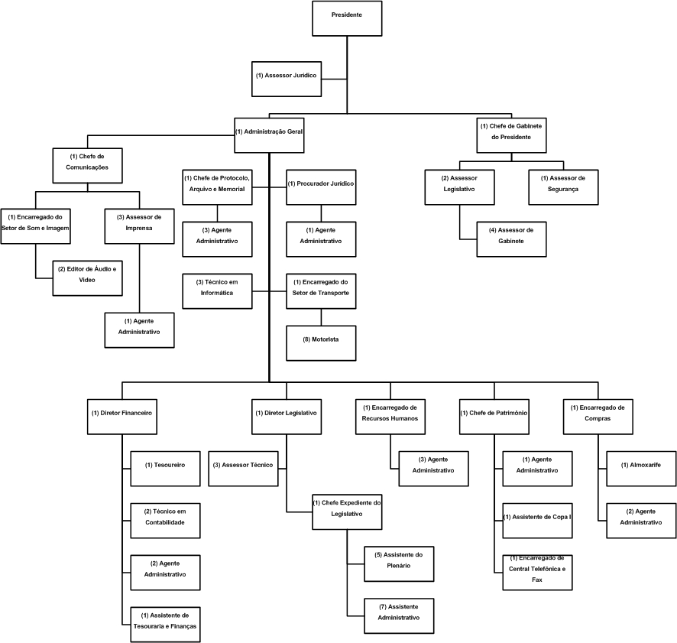

X – O Anexo XI passa a vigorar com as seguintes alterações:

Anexo XI

Tabela EE Remuneração e Progressão dos Cargos e Empregos Efetivos do Poder Legislativo - Pessoal Ativo

Referência | Padrão
Referência | A | B | C | D | E | F | G | H | I | J | K | L
1 | 1.312,81 | 1.381,90 | 1.451,00 | 1.520,09 | 1.589,19 | 1.658,30 | 1.727,39 | 1.796,47 | 1.865,58 | 1.934,67 | 2.003,76 | 2.072,87
2 | 1.472,47 | 1.549,97 | 1.627,48 | 1.704,97 | 1.782,47 | 1.859,97 | 1.937,47 | 2.014,96 | 2.092,46 | 2.169,96 | 2.247,47 | 2.324,97
3 | 1.509,23 | 1.588,65 | 1.668,09 | 1.747,53 | 1.826,96 | 1.906,39 | 1.985,83 | 2.065,25 | 2.144,69 | 2.224,10 | 2.303,54 | 2.382,99
4 | 1.647,67 | 1.734,38 | 1.821,10 | 1.907,82 | 1.994,55 | 2.081,26 | 2.167,98 | 2.254,70 | 2.341,42 | 2.428,14 | 2.514,86 | 2.601,58
5 | 1.834,08 | 1.930,61 | 2.027,13 | 2.123,67 | 2.220,21 | 2.316,73 | 2.413,26 | 2.509,80 | 2.606,31 | 2.702,85 | 2.799,39 | 2.895,92
6 | 1.845,03 | 1.942,13 | 2.039,24 | 2.136,35 | 2.233,45 | 2.330,56 | 2.427,66 | 2.524,78 | 2.621,88 | 2.718,99 | 2.816,09 | 2.913,20
7 | 2.167,55 | 2.281,64 | 2.395,72 | 2.509,81 | 2.623,89 | 2.737,97 | 2.852,05 | 2.966,12 | 3.080,22 | 3.194,30 | 3.308,38 | 3.422,46
8 | 2.315,13 | 2.436,98 | 2.558,84 | 2.680,68 | 2.802,54 | 2.924,38 | 3.046,22 | 3.168,07 | 3.289,92 | 3.411,78 | 3.533,63 | 3.655,47
9 | 2.667,77 | 2.808,17 | 2.948,58 | 3.088,98 | 3.229,39 | 3.369,80 | 3.510,21 | 3.650,62 | 3.791,03 | 3.931,43 | 4.071,85 | 4.212,25
10 | 2.902,81 | 3.055,60 | 3.208,37 | 3.361,15 | 3.513,92 | 3.666,71 | 3.819,48 | 3.972,27 | 4.125,05 | 4.277,83 | 4.430,60 | 4.583,39
11 | 3.784,89 | 3.984,09 | 4.183,29 | 4.382,49 | 4.581,70 | 4.780,91 | 4.980,11 | 5.179,31 | 5.378,52 | 5.577,72 | 5.776,93 | 5.976,14
11-A | 3.984,09 | 4.183,29 | 4.382,49 | 4.581,70 | 4.780,91 | 4.980,11 | 5.179,31 | 5.378,52 | 5.577,72 | 5.776,93 | 5.976,14 | 6.185,30
12 | 4.001,63 | 4.212,25 | 4.422,86 | 4.633,49 | 4.844,08 | 5.054,70 | 5.265,31 | 5.475,93 | 5.686,53 | 5.897,15 | 6.107,76 | 6.318,38
13 | 5.018,95 | 5.283,10 | 5.547,25 | 5.811,42 | 6.075,57 | 6.339,71 | 6.603,87 | 6.868,02 | 7.132,17 | 7.396,32 | 7.660,49 | 7.924,64

XI – O Anexo XII passa a vigorar com as seguintes alterações:

Anexo XII

Tabela de Remuneração dos Cargos e Empregos de Provimento "Em Comissão", Funções de Confiança e Empregos por Tempo determinado do Poder Legislativo –

Pessoal Ativo:

Padrão | Faixa Única
101 | 1234,83
102 | 1381,90
103 | 1588,65
104 | 1734,38
105 | 1930,61
106 | 2281,64
107 | 2436,98
108 | 2808,17
108-A | 3511,81
109 | 3984,09
110 | 4212,25
111 | 5283,10

XII – O Anexo XIII passa a vigorara com as seguintes alterações:

Anexo "XIII"

Tabela de Proventos e Complementação de Proventos dos Servidores Inativos do Poder Legislativo:

 | Proventos
 | (faixa única)
200 | 1.234,83
201 | 1.549,97
202 | 1.588,65
203 | 1.734,38
204 | 2.175,56
205 | 2.436,98
206 | 2.728,80
207 | 3.972,27
208 | 4.212,25
209 | 5.265,31
210 | 5.916,72

XIII – Fica acrescentado artigo 57-A, com a seguinte redação:

Art. 57-A. O servidor, com mais de cinco anos de efetivo exercício, que tenha exercido ou venha a exercer cargo ou função que lhe proporcione remuneração superior à do cargo de que seja titular, ou função para a qual foi admitido, incorporará um décimo dessa diferença, por ano, até o limite de dez.

XIV – O Setor de Compras passa a denominar-se Setor de Materiais:

Art. 2º Esta lei entra em vigor na data de sua publicação.

Art. 3º Revogam-se as disposições em contrário.

Prefeitura Municipal de Araraquara, aos 12 (doze) dias do mês de abril do ano de 2.010 (dois mil e dez).

Marcelo Fortes Barbieri
Prefeito Municipal

Publicada na Secretaria Municipal de Governo, na data supra.

Orlando Mengatti Filho
Secretário de Governo

Arquivado em livro próprio número 01/2.010.

Publicada (o) no Jornal local "Folha da Cidade", de Quinta-Feira, 15 de abril de 2.010 – Exemplar nº 7.370.

